

**ワンダイレックション**

はじめまして、ぼくたちは『ワン　ダイレックション』

です！



はじめまして、ぼくは　ナイアル

ホラン　です。じゅうきゅうさい　で、たんじょうびは　９月１３日

です。アイルランドじん　です。

かぞくは　よにん　です。父と

母と　あにと　ぼく　です。

ギターを　ひきます。

どうけしが　だいきらい　です。　こわい　と

おもいます。





はじめまして、ぼくは

ハリー　スタイルス　です。

じゅうはっさい　で、

たんじょうびは　２月１日

です。イギリスじん　です。

ロンドンに　すんでいます。

かぞくは　よにん　で、

父と　母と　あねと　ぼく　です。

おんがくが　だいすき

です。



はじめまして、ぼくは

リアム　ペイン　です。

ぼくも　じゅうきゅうさい

です。たんじょうびは

８月２９日です。イギリスじん　です。

かぞくは　ごにん　です。

父と　母と　あねが

ふたりと　ぼく　です。

ガルフレンドの　なまえは

ダニエル　です。

 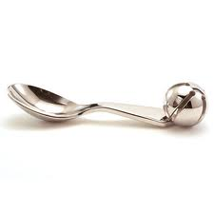

ぼくは　スプーンが　だいきらいで、こわい　とおもいます。



はじめまして、　ぼくは　ゼイン　マリック　です。イギリスじん

です。でも、父が　パキスタンじん　です。

ぼくは　じゅうきゅうさい　です。

たんじょうびは　１月１２日です。

かぞくは　ろくにん　です。父と

母と　いもうとが　さんにんと

ぼく　です。

まんがが　だいすき　です。



はじめまして、ぼくは

ルイ　トムリンソン

です。イギリスじん　です。ロンドンに　すんでいます。

にじゅういっさい　です。

たんじょうびは

１２月２４日です。

かぞくは　ななにん　です。

父と　母と　いもうとが

よにんと　ぼく　です。

いもうとの　デーイジと

フィービーは　ふたご

です。

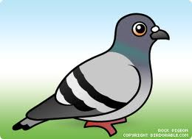 

とりが　きらい　です。

こわい　ですよ！



ぼくは　コアラが　すき

です。　かわいい　ですね。



**コンサートに　きてください！**